«Информационные модели»
Оборудование урока: УМК Л. Босовой «Информатика-7»: учебник, рабочая тетрадь на печатной основе; распечатки, компьютеры, мультимедийный проектор, экран.
Цели урока:
- Формирование представлений учащихся о моделях и моделировании;
- Знакомство с классификацией информационных моделей по способу представления;
- Развитие практических умений и навыков создания информационных моделей различных видов.
Тип урока: изучение нового материала.
План урока:
- Орг. момент (1 мин).
- Актуализация знаний (8 мин).
- Объяснение нового материала (10 мин).
- Решение задач на закрепление (7 мин.)
- Работа с компьютером (15 мин).
- Подведение итогов, постановка домашнего задания (4 мин).
Ход урока:
1. Орг. момент
- приветствие; проверка отсутствующих.
2. Актуализация знаний
- Дайте определение следующим понятиям:
- Модель (объект, который используется в качестве «заместителя», представителя другого объекта (оригинала) с определенной целью)
- Моделирование (метод познания окружающего мира, состоящий в создании и исследовании моделей реальных объектов).
- Какие виды моделей Вы знаете? Поясните. (натурные - реальные предметы, в уменьшенном или увеличенном виде воспроизводящие внешний вид, структуру или поведение объекта моделирования; информационные- описания объекта оригинала на языках кодирования информации.)
- Назовите причины создания следующих моделей:
- Вращение Земли вокруг своей оси.swf (Причина создания моделей: >объект слишком велик.)
- Модель атома кислорода.swf (Причина создания моделей: малые размеры, невозможность зафиксировать характер связей и скорость движения в реальном процессе.)
- Двигатель внутреннего сгорания.swf (Причина создания моделей: >процесс протекает очень быстро.)
- Происхождение озер.swf (Причина создания моделей: процесс протекает очень медленно)
- Стихии.swf (Причина создания моделей: исследование объекта может оказаться опасным для окружающих.)
- Определите какие из следующих моделей являются информационными, а какие натурными (примеры натуральных моделей: манекен, авиамодель, муляж картофеля; примеры информационных моделей: фотография, карта местности, чертеж авто).
3. Объяснение нового материала
Сегодня на уроке мы поговорим об информационных моделях и рассмотрим их виды.
Давайте разберем такую жизненную ситуацию: вам необходимо приобрести дачу. При покупке на что вы обращаете внимание в первую очередь (внешний вид)?
В таблице, приведен пример информационной модели дачного дома — карточка из каталога, по которому вы можете выбрать подходящий дом. Каждая карточка в каталоге содержит названия свойств дома (слева) и значения этих свойств (справа). Это полная информация об объекте? (нет). На что ещё вы обращаете внимание при покупке дачи? (стоимость, район, …)
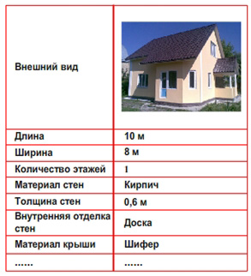
Все названия свойств в информационных моделях — это всегда знаковые элементы, потому что название может быть выражено только знаками. А вот значения величин могут нести как знаковую, так и образную информацию. Например, в табл. значение величины «внешний вид» выражено образным элементом (рисунком), а значения остальных величин выражены с помощью знаков (чисел, слов, запятых).
- Давайте вместе с вами подумаем и скажем, что такое информационные модели? В какой форме они представляют объекты?
Набор свойств, содержащий всю необходимую информацию об исследуемых объектах и процессах, называют информационной моделью.
Информационные модели представляют объекты и процессы в образной или знаковой форме.
По способу представления различают следующие виды информационных моделей:
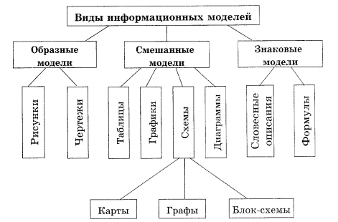
- Образные модели (рисунки, фотографии и др.) представляют собой зрительные образы объектов, зафиксированные на каком-либо носителе информации (бумаге, фото- и кинопленке и др.).
Вопросы:
- Рисуете ли вы чертежи на уроках черчения?
- На каких предметах вы пользуетесь рисунками? (иллюстрации в учебниках ботаники, географии)
- Какую информацию можно получить из фотографии со спутников поверхности Земли? (Изображения со спутников также были использованы для построения подробных карт, необходимых при строительстве дорог, прокладке железнодорожных путей и ирригационных каналов. Появилась возможность составлять карты подводного рельефа, например коралловых рифов, представляющих потенциальную опасность для мореплавания.)
- Знаковые информационные модели строятся с использованием различных языков (знаковых систем). Словесные описания – это письменное или устное представление информационной модели средствами естественного языка.
Примеры моделей:
- информация в учебниках
- произведения художественной литературы
- тексты, описывающие алгоритмы
- текстовое описание объектов и процессов
Формула - выраженный условными знаками ряд математических величин в их функциональных зависимостях (в математике).
Примеры моделей:
- модель прямолинейного перемещения тела 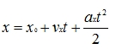
- математическая модель периода колебаний пружинного маятника 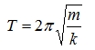
- Во многих моделях сочетаются образные и знаковые элементы. Такие модели называют смешанными. Примерами смешанных информационных моделей могут служить таблицы, графики, диаграммы, схемы (географические карты, блок-схемы, графы) и пр. Во всех этих моделях используются одновременно и графические элементы, и символьный язык.
4. Решение задач на закрепление. (Файл Информационное моделирование.swf, раздел задания)
№1. Укажите информационные модели.
- физическая карта
- глобус
- график зависимости расстояния от времени
- макет здания
- схема узора для вязания крючком
- муляж яблока
- манекен
- схема метро
№2. Укажите пары объектов, о которых можно сказать, что они находятся в отношении «объект — модель».
- компьютер — процессор
- слякоть — насморк
- автомобиль — техническое описание автомобиля
- город — путеводитель по городу
- самолет — радиоуправляемая модель самолета
- человек — манекен
- Новосибирск — город
№3. Заполните схему информационных моделей. Впишите справа термины, в соответствующие прямоугольники.
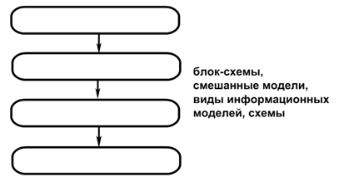
№4. Приведите примеры:
а) образной информационной модели _________________________________________________
__________________________________________________________________________________
б) знаковой информационной модели _________________________________________________
__________________________________________________________________________________
в) смешанной информационной модели________________________________________________
5. Работа с компьютером. Мир информатики 3 год, тема «Моделирование», собираем аппликацию
6. Подведение итогов, постановка домашнего задания. Прочитать §2.2, решить задачу №5
№5. Построение информационных моделей.
Рассматривается задача: «Из Городовиковска в Элисту выезжает рейсовый автобус со скоростью 60км/ч. Одновременно из Элисты в Городовиковск отправляется маршрутное такси, скорость которого 80 км/ч. Через сколько часов они встретятся, если расстояние между городами равно 280 км»
Учитель: ребята, о каком реальном объекте идёт речь в задаче? (объект-процесс движения автобуса и такси).
Давайте рассмотрим различные способы представления этого объекта, т.е. построим различные информационные модели. В ходе беседы с учащимися выясняем, что можно построить следующие модели:
Знаковая (записанная на языке математических формул)
V1 - скорость автобуса,
V2 - скорость такси,
S – расстояние, t - ? время движения.
t = S : (V1 +V2)
Образная (отрезок – расстояние между городами, стрелки – скорости и направление движения, флажок – место встречи)
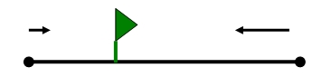
Смешанная
Объект | Расстояние, км  (движение навстречу) | Скорость, км/ч | Время, ч
Рейсовый автобус | 280 | 60 | ?
Такси | 280 | 80 | ?

